**麒麟影音产品说明书**

**1 产品介绍**

麒麟影音是由麒麟团队开发的一款视频播放软件，简单易用的界面设计，旨在为用户的休闲娱乐提供便捷的视频体验。

麒麟影音是一款基于MPlayer和MPV的图形化前端桌面产品，主界面简约、直观，由标题栏（快捷工具、最小化、最大化及关闭）和播放窗口（播放、回溯、暂停、快进、音量设置键、全屏快捷键、播放列表快捷键）组成，如图1所示。

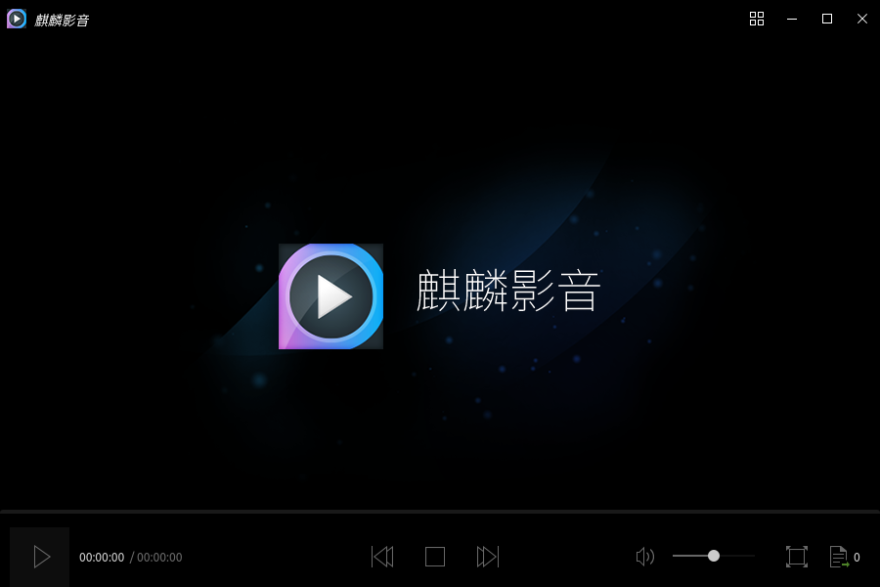

图1 麒麟影音主界面

麒麟影音包含丰富的音视频源格式，支持的音视频、字幕格式如表1所示。

表 1 麒麟影音支持格式

|  |  |
| --- | --- |
| 类目 | 支持格式 |
| 视频 | (*.avi *.vfw *.divx *.mpg *.mpeg *.m1v *.m2v *.mpv *.dv *.3gp *.mov *.mp4 *.m4v *.mqv *.dat *.vcd *.ogg *.ogm *.ogv *.ogx *.asf *.wmv *.bin *.iso *.vob *.mkv *.nsv *.ram *.flv *.rm *.swf *.ts *.rmvb *.dvr-ms *.m2t *.m2ts *.mts *.rec *.wtv *.f4v *.hdmov *.webm *.vp8 *.bik *.smk *.m4b *.wtv *.part ) |
| 音频 | (*.mp3 *.ogg *.oga *.wav *.wma *.aac *.ac3 *.dts *.ra *.ape *.flac *.thd *.mka *.m4a *.opus ) |
| 字幕 | (*.srt *.sub *.ssa *.ass *.idx *.txt *.smi *.rt *.utf *.aqt *.vtt ) |

**2 技术规格**

2.1 通用软件支持

表 2 银河麒麟操作系统V4桌面版支持软件列表

|  |  |  |
| --- | --- | --- |
| 软件类型 | 软件名称 | 体系结构 |
| 视频播放软件 | smplayer，mpv，麒麟影音 | FT1500A |

2.2 软件替换列表

|  |  |  |
| --- | --- | --- |
| 软件包名 | 软件名称 | windows下对应软件 |
| smplayer | SMPlayer | 暴风影音 |
| kylin-video | 麒麟影音 |

**3 产品功能介绍**

3.1 播放列表

用户可以通过点击右下角的“”图标，查看播放队列及增删文件，如图2所示。

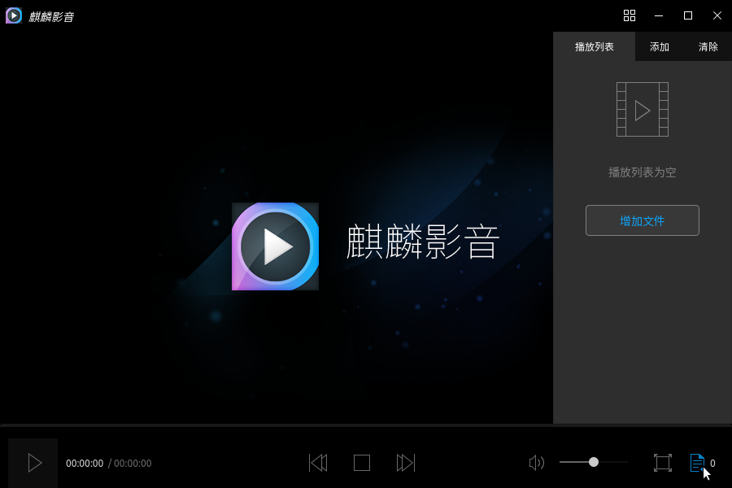

图2 麒麟影音播放列表

3.2 全 屏

用户可以通过点击右下角的“”图标或双击屏幕，即可进行全屏操作。

3.3 快捷工具

用户可以通过快捷工具对软件进行基本设置，点击麒麟影音主界面右上角的四格图标，选择下拉菜单选项进行操作。

表 3 快捷工具选项（四格图标）

|  |  |  |
| --- | --- | --- |
| 菜单选项 | 快捷键 | 操作内容 |
| 打开文件（F）... | Ctrl+F | 选择视频源文件并打开 |
| 屏幕截图（S） | S | 视频截图 |
| 设置 | Ctrl+P | 对常规、视频、音频、性能、字母、屏幕截图、快捷键进行个性化设置 |
| 帮助 | Ctrl+H | 查询视频、音频及字母的支持格式 |
| 关于 麒麟影音 | Ctrl+A | 版本信息、相关链接及贡献者信息 |
| 退出 | Ctrl+Q | 退出麒麟影音 |

3.3.1 打开文件

用户可以通过“打开文件”选项，选择需要打开的视频、音频源文件进行播放，如图3所示。

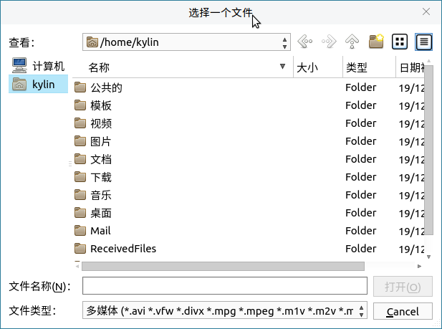

图3 打开文件

3.3.2 屏幕截图

用户可以通过“屏幕截图”选项，对当前视频场景进行截图并保存于本地，可自定义保存路径及图片格式。

表 4 屏幕截图默认指标

|  |  |
| --- | --- |
| 指标 | 详细信息 |
| 默认路径 | /home/kylin/图片/kylin_video_screenshots |
| 默认图片格式 | png、ppm、pgm、pgmyuv、tga、jpg、jpeg |

3.3.3 设 置

用户可以通过“设置”选项，对常规、视频、音频、性能、字母、屏幕截图、快捷键进行个性化设置，如图4所示。

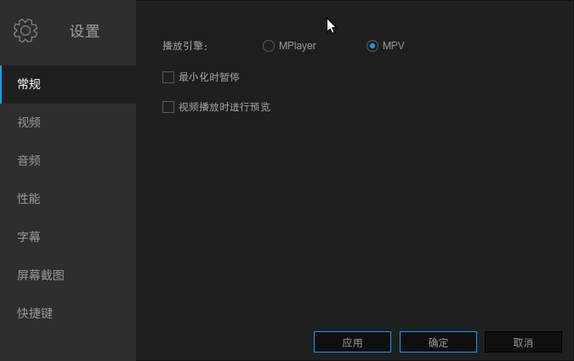

图4 设置

设置界面的个性化定制选项如表5所示。

表 5 设置

|  |  |
| --- | --- |
| 指标 | 详细信息 |
| 常规设置 | 播放引擎：MPlayer MPV  自定义最小化时暂停和视频播放时进行预览 |
| 视频设置 | 默认启用后期处理、使用软件视频均衡器、直接渲染、双缓冲（√）、使用切片方式绘制视频；输出驱动为默认模式 |
| 音频设置 | 自定义音量、同步、声道；输出驱动为默认模式 |
| 性能设置 | 自定义缓存和解码 |
| 字幕设置 | 自动加载*.srt、*.sub等格式字幕文件；默认字幕编码、可选择自动检测语种 |
| 屏幕截图 | 设置保存路径及图片格式 |
| 快捷键 | 自定义 |

1. 常规设置

常规设置选项可以选择MPlayer、MPV两种播放引擎，并可根据用户需求，选择是否最小化时暂停和视频播放时进行预览。

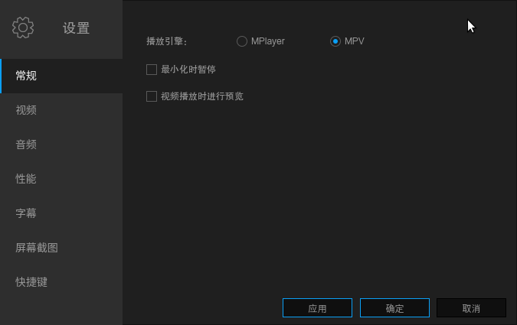

图5 常规设置

1. 视频设置

视频设置输出驱动为默认模式，其他选项可根据用户需要进行定制：默认启用后期处理、使用软件视频均衡器、直接渲染、双缓冲、使用切片方式绘制视频。

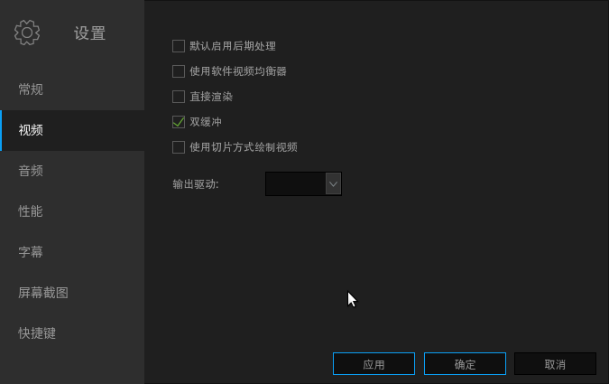

图6 视频设置

1. 音频设置

音频设置可根据用户需求对音量（全局音量、使用软件音量控制、默认音量标准化、最大放大率），同步进行选择（音频/视频自动同步、因子）。

输出驱动为默认模式。

默认声道：2（立体声）、4（4.0环绕声）、6(5.1环绕声）、7(6.1环绕声）、8(7.1环绕声）、8。

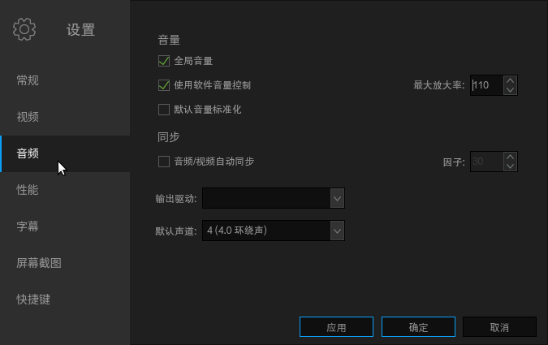

图7 音频设置

1. 性能设置

性能设置可根据用户需求对缓存（本地文件缓存KB、流缓存KB）和解码（仅MPEG1/2和H.264解码线程、硬件解码）进行个性化定制。

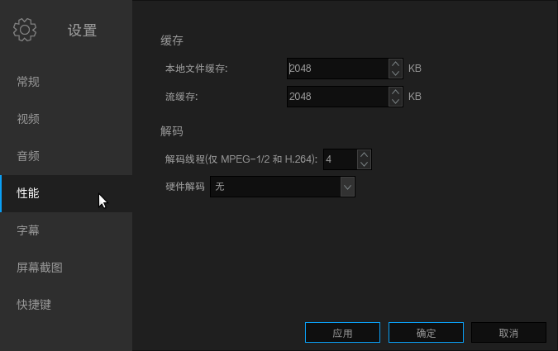

图8 性能设置

1. 字幕设置

字幕设置可自动地，对格式为*.srt、*.sub等格式的“影片的名称相同、所有包含影片名称的字幕、目录中所有的字幕”文件进行加载。

默认字幕编码UTF-8（UTF-8）等，且可尝试自动检测相关语种，如：汉语（zh）、俄语（ru）等。

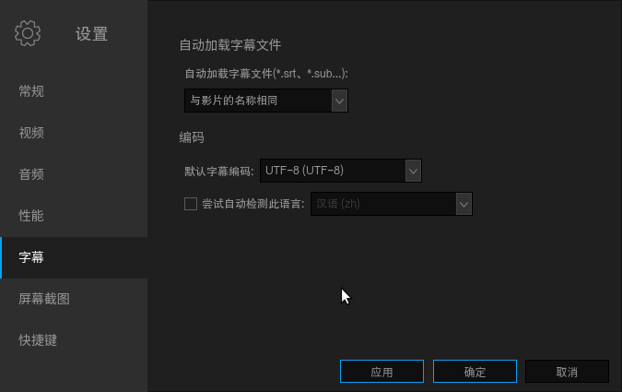

图9 字幕设置

1. 屏幕截图设置

界面如图10所示。

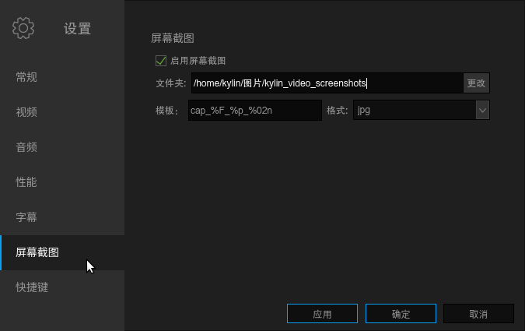

图10 屏幕截图设置

1. 快捷键设置

快捷键设置表格允许用户更改大多数现有的动作快捷键。用户可双击或按回车进入可进入修改快捷键对话框，如图11所示。

有两种方法来更改快捷键：如果捕捉按钮已启用，那么只需按下您想要指派给此动作的新按键或组合件（这种方式并是不适用于所有按键）。如果捕捉按钮已关闭，可输入按键的完整名称。

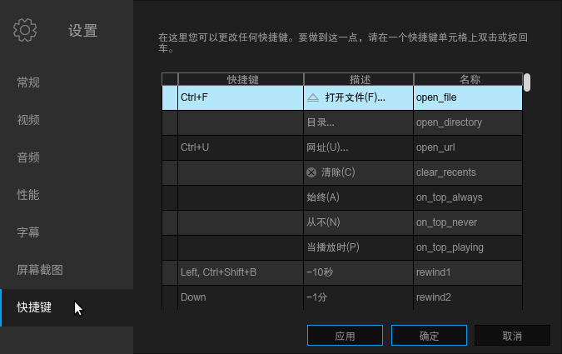

图11 快捷键设置

3.3.4 帮助

用户可以通过“帮助”选项，查看麒麟影音支持的视频、音频及字幕格式，如图5所示。

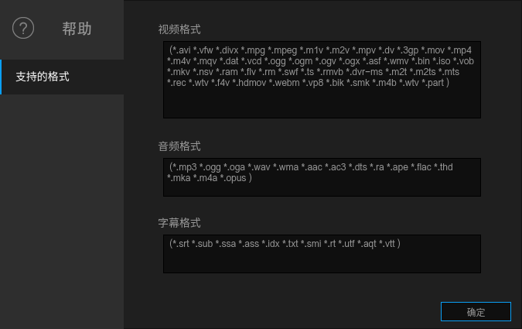

图5 帮助

3.3.5 关于麒麟影音

用户可以通过“关于麒麟影音”选项，了解麒麟的产品信息、版本信息以及相关链接，如图6（a）所示，麒麟影音贡献者相关信息如图6（b）所示。

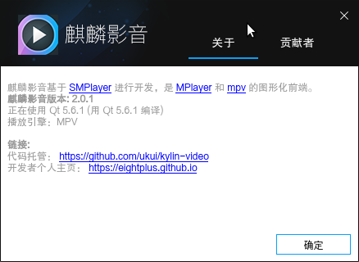

（a） 关于麒麟影音

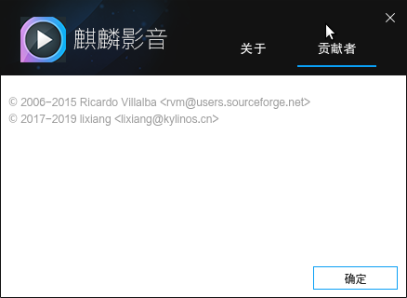

图6 关于麒麟影音

3.3.6 退 出

用户可以通过“退出”选项或点击关闭键退出软件。

**4 附注**

问题反馈：

UbuntuKylin论坛 <https://www.ubuntukylin.com/ukylin/forum.php>